Gianni Geraci (Milán, 1959) preside el colectivo de homosexuales católicos conocido como Il Guado. Desde los años 80, este colectivo pretende complementar la reivindicación en la calle con un debate sobre la reflexión fe-homosexualidad.
Pregunta. ¿Qué tipo de actividades realizan en Il Guado?
Respuesta. Nos reunimos una vez al mes, y tenemos una fuerte conexión con la cultura. Antes estábamos también relacionados con la formación, pero el grupo acabó dividiéndose. Llevamos con esto desde que conseguimos oficializarnos con un Estatuto en 1989, y los objetivos han cambiado. Ahora somos un grupo de acogida de personas ancianas con las que compartimos la misma situación respecto a la Iglesia. Tras las presentaciones de libros o cinefórums que organizamos, propiciamos el debate y la confrontación de ideas.
P. ¿Cómo son los debates de Il Guado?
R. Nos gusta sentar en la misma mesa a personas con perspectivas diferentes. Es complicado racionalizar en una situación de ‘muro contra muro’ como la actual, pero gracias a eso encontramos el momento para sacar conclusiones en común.
P. ¿Tiene il Guado un mensaje común?
R. Sí, el de la confrontación y la acogida. En nuestra sede se habla de actualidad, de teología, de movimientos sociales, de Iglesia, de arte e incluso de Historia. Últimamente organizamos sesiones temáticas donde tratamos la situación de los homosexuales en los diferentes países del mundo, con la intención de ampliar nuestra propia perspectiva.
P. ¿Qué perspectiva tiene sobre la situación actual de la homosexualidad en la Iglesia?
R. Para nosotros, lo importante es ser visibles como personas LGTB en el entorno de la Iglesia. Hemos tenido con ellos momentos de debate, y también otros de rechazo. Realmente no nos interesa el resultado, sino el proceso. Que se discuta. Antes o después, las personas que ya están dentro sacarán el tema. Aquí mismo hay personas ateas, incluso de otras religiones, que están iniciando a propiciar ese diálogo interreligioso. Que no tengan miedo.
Gianni Geraci: ”Lo importante para nosotros es ser vistos como personas LGTB dentro de la Iglesia”

P. ¿Qué opina de la famosa frase del Papa Francisco respecto a los homosexuales? ¿Realmente está abriendo al Vaticano sin juzgaros?
R. Claro que no, la frase se da por descontada. Si dijera lo contrario sí sería un error. Después de dos pontificados inmersos en el terror de afrontar ciertos momentos, este Papa ha perdido al menos el miedo, y este es un paso importante.
P. Y ahora, ¿qué debe hacer Bergoglio?
R. Una vez superado el miedo, nos debe mirar a la cara y reelaborar la pastoral y la teología de una Iglesia que hasta ahora ha estado formada por personas que nos rechazaban públicamente. Hasta ahora no hemos tenido ayuda de la Iglesia. Han participado a nivel personal, pero nada ha cambiado pese a nuestra óptima relación con las parroquias.

P. Y ustedes, ¿qué camino tomarán?
R. Nos hemos dado cuenta de que es mejor continuar solos. Hay poco conocimiento sobre nosotros, y debemos remediarlo. De la Iglesia no tenemos ni ayudas ni obstáculos. Hasta ahora hemos ido adelante con nuestras piernas, y aquí seguimos de pie. No tenemos que pisar ninguna sotana para entrar en la Iglesia.
Geraci busca la integración de los homosexuales
en la Iglesia ‘sin pisar ninguna sotana’

P. ¿Se perderá el miedo?
R. El miedo se irá. De hecho, ya se está yendo, pero no ha cambiado la mentalidad. La teología es la misma. Y les va bien así, así seguirá. Pero si todos los homosexuales que ya están en las parroquias se hacen ver, se aceptaría a muchos de ellos. Muchas personas se están dejando de esconder. La Iglesia cambiará, porque las personas que forman parte de la Iglesia cambian.

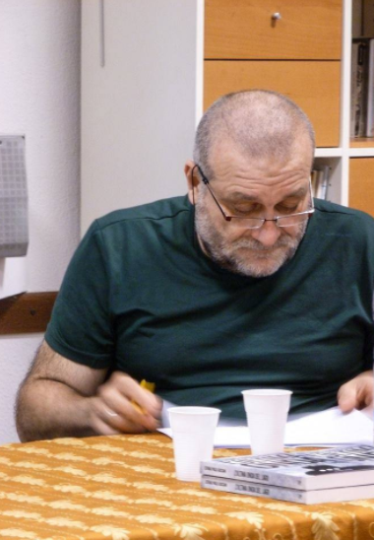
Gianni Geraci durante un debate de Il Guado. / Cedida

